Pass 1:
Marklyft (3x6-8)

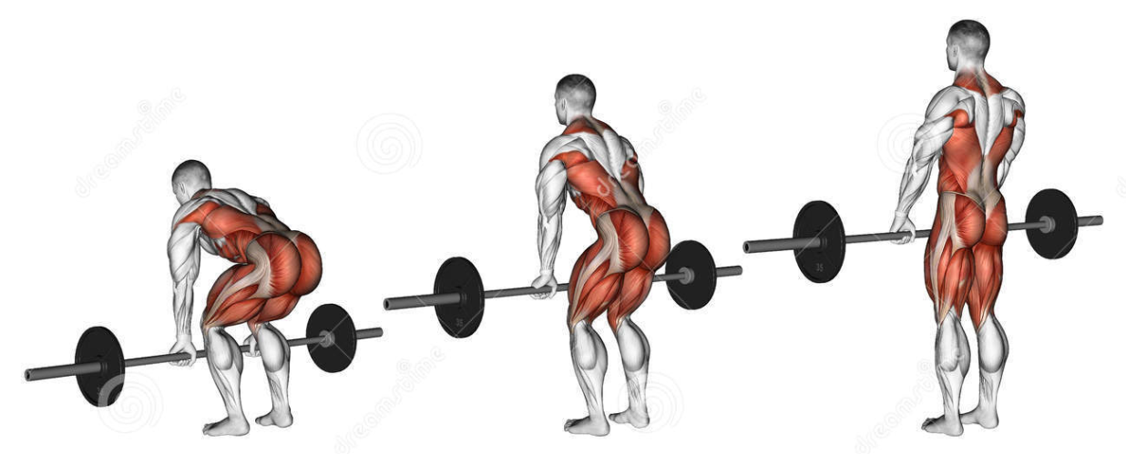
Video

Benböj (3x6-8)
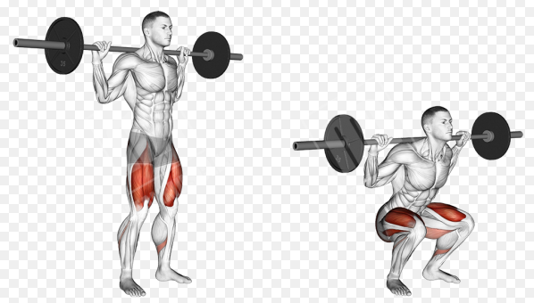
Video
Utfallssteg (3x6-8)
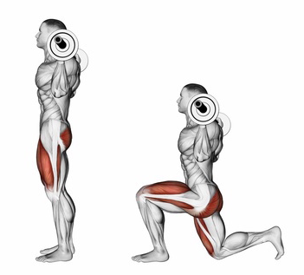
Video

Copenhagen adductor TRX (3x30s/ben)
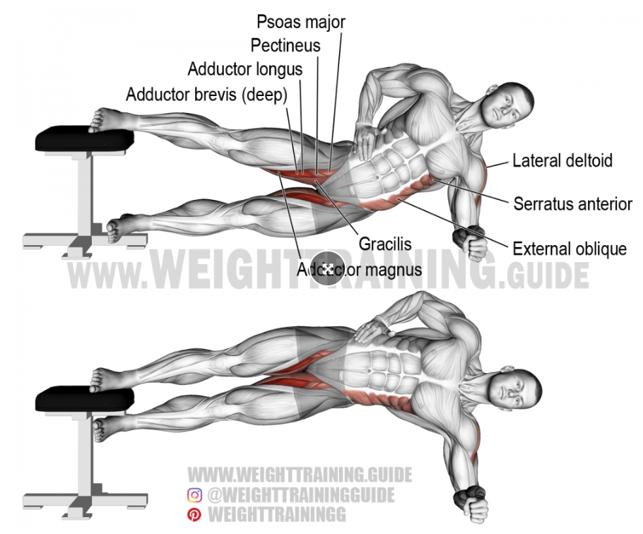
Video
Höftlyft (3x6-8)

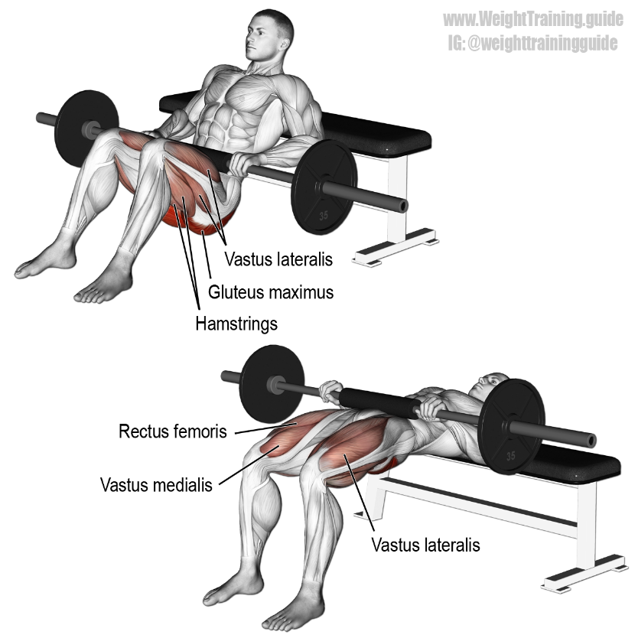

Video

Hängvändning (3x6-8)
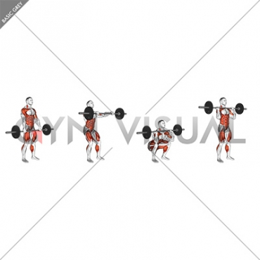
Video
Step up med stång på plyobox/bänk
(3x6-8/ben)

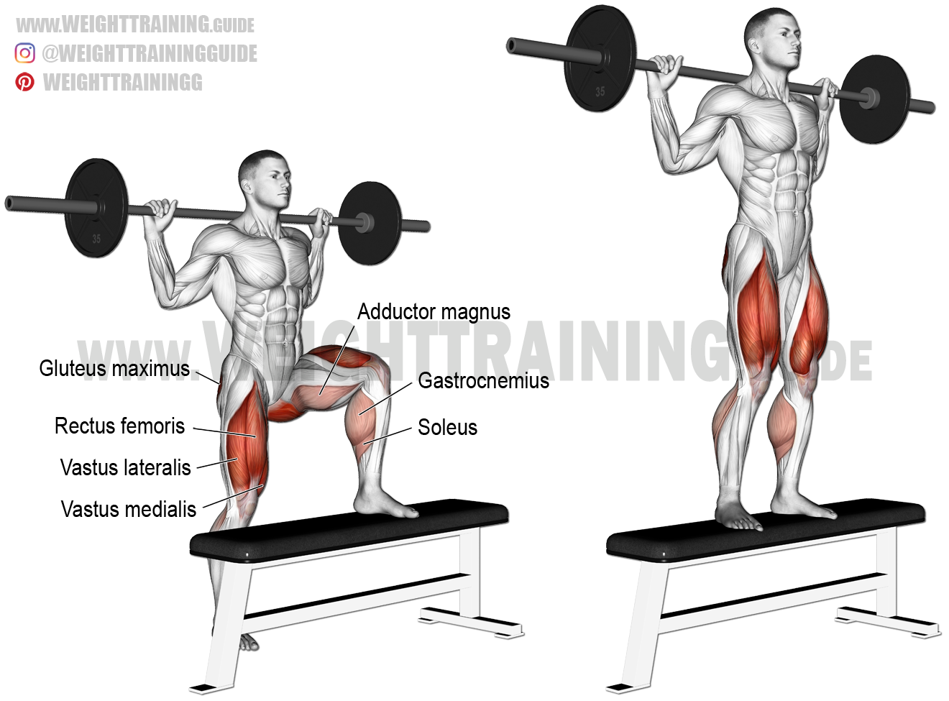
Video

Pass 2:
Side oblique crunch (3x6-8 på varje sida)

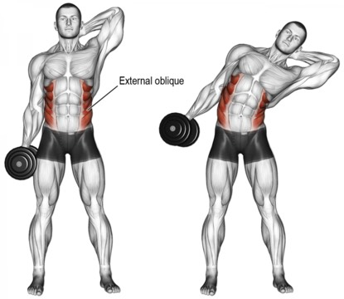
Video

Situps i bänk (3x Max)
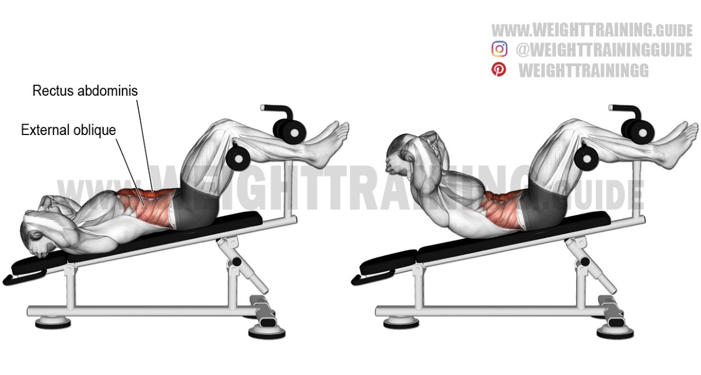
Video
Sit up på pilatesboll (3x Max)

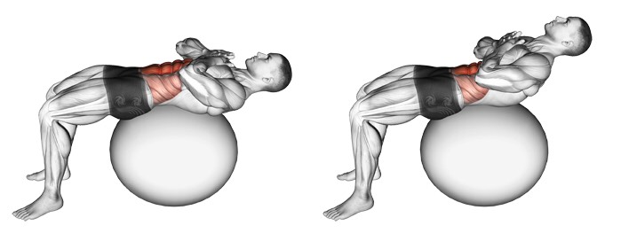
Video

Rodd i maskin (3x6-8)

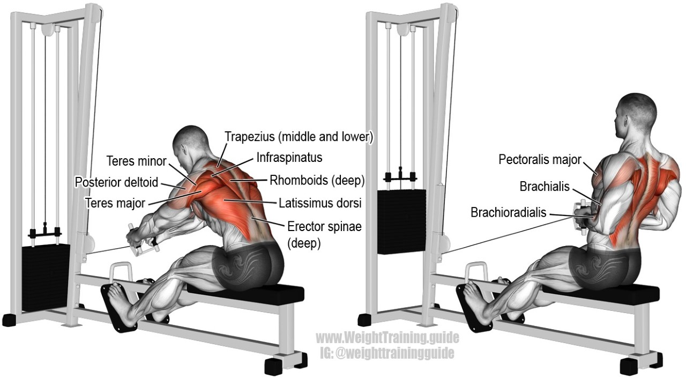
Video

Rygglyft i bänk (3x max)

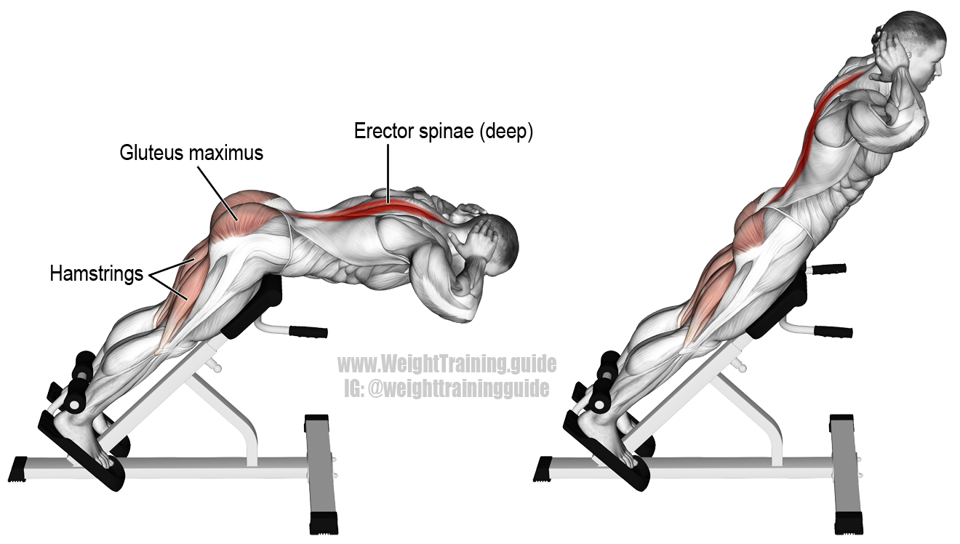
Video

Latsdrag (3x6-8)

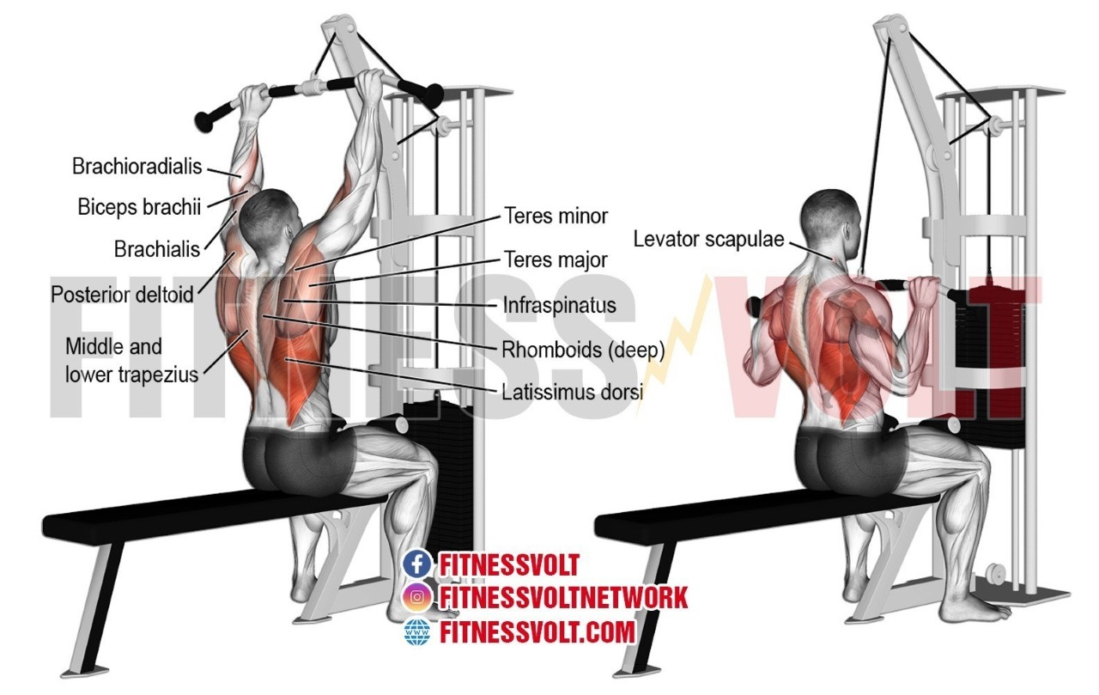

Video

